Муниципальное бюджетное общеобразовательное учреждение
«Средняя общеобразовательная школа № 3»
городского округа «Город Дагестанские Огни»

Социально – значимый проект по теме:

«Социальные сети в жизни учащихся нашей школы»

авторы:
учащиеся 9б , 8а классов
МКОУ СОШ №3
Исмаилова Э.,
Алимагомедова А.,
Саруханова М.,
Тагирова Р.,
Магомедов К.,
Алиева З.,
Асланбекова А.,
Тагирова А.,
Ярахмедов В.
Руководитель:
Учитель математики
Агамамедова А.А.

2018-2019 гг.
Цель работы :
Практически каждый человек использует социальные сети в своей жизни. Разные люди используют их для: общения, развлечения, получения информации. Выяснить, какие социальные сети являются более популярными и как они влияют на жизнь и мировоззрение учащихся.
- Объект исследования: учащиеся 5-11 классов.
- Предмет исследования: социальные сети как фактор негативного влияния на школьников.
- Задачи: провести опрос для учащихся 5-11 классов; найти информацию о социальных сетях; обработать данные, полученные с помощью опроса; определить степень влияния сетей на учащихся.
- Методы: опрос учащихся; статистическая обработка данных; поиск информации в различных источниках.

В настоящее время невозможно представить нашу жизнь без социальных сетей. Их используют как в селах, так и в крупных городах. Социальные сети виртуального мира дают людям возможность общаться друг с другом на огромных расстояниях и при этом практически бесплатно. Во всем мире их насчитывается от сотен до тысяч: некоторые широко известны и имеют огромную популярность, о других почти никто не знает, а потому и посещаемость сайта невелика, но, несмотря на это, все социальные сети остаются удобным средством общения.
Тема актуальна, потому что в настоящее время средства массовой информации и интернет играют большую роль в жизни человека и, несомненно, оказывают существенное влияние на психическое развитие подростков, причем это влияние не всегда оказывается положительно, есть также и отрицательные стороны, иногда виртуальная жизнь заменяет реальную. Ученные говорят о том, что социальные сети негативно воздействуют на иммунную систему развивающегося организма, на гормональный баланс, и в особенности, на процессы мышления.
Мы провели опрос среди учащихся 5-11 классов и выяснили, что наиболее популярными или социальными сетями являются: Вконтакте; Instagram; Periscope; Одноклассники, Твиттер.
Их используют для общения; для познания мира; для поиска новых друзей, но основная часть «просто так». Здоровье учащихся, пользующихся социальными сетями ухудшилось и общение с окружающими людьми снизилось.
В анкетировании приняло участие 240 человек: из них зарегистрированных в каких-либо соц. сетях- 226 чел., остальные не зарегистрированы нигде.

1.В каких соц. Сетях вы зарегистрированы? | Одноклассники, Вконтакте, FaceBook, Twitter, Instagram
2.Какая соц. Сеть вам нравится больше? | Вконтакте-189 чел.(101 ж, 88 м)  Одноклассники-226чел. (115 ж, 111 м)  FaceBook-20 чел. (20 м)  Instagram-58 чел. (32 ж, 26 м)  Twitter-3 чел. ( 3 ж)
3.Чем она вам нравится? | Общение, игры, самореализация, много интересного, музыка, можно выкладывать фото.
4.Для чего вы там зарегистровались? | Общаться-226чел.  Найти друзей-226 чел.  Для знакомства-181 чел.  Просто захотели-120 чел.
5.Когда вы там зарегистрировались? | Менее года-65 чел.  Около 2-х лет-70 чел.  3 и более года-41 чел.  «Не помню»-50 чел.
6.Сколько времени в день вы там проводите? | До 1 часу-35 чел.  2 часа-70 чел.  3 часа-50чел.  5 часов-52 чел.  Более 5 часов-29чел.  «По разному»-34 чел.

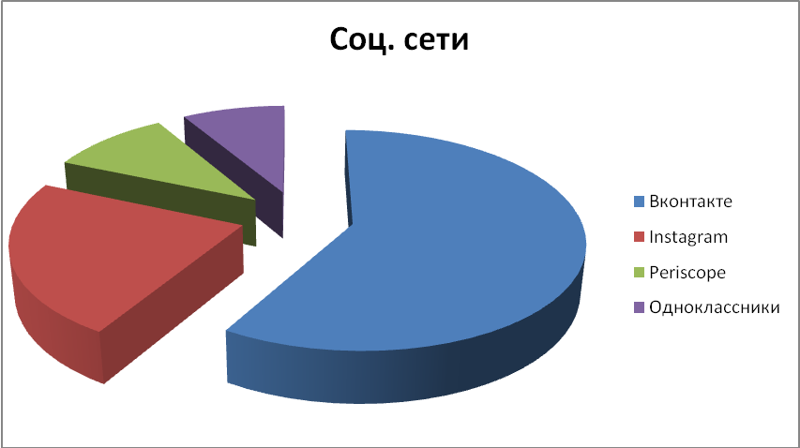
Мы провели исследование на тему «Социальные сети в жизни учащихся» и выяснили, что самой популярной социальной сетью является «Вконтакте», а также мы выявили отрицательные и положительные черты влияния социальных сетей на подростков.
Положительные черты влияния социальных сетей
Психологи, педагоги и родители стремятся найти плюсы социальных сетей, но их не так уж и много:
- Возможность самореализоваться в глазах друзей и знакомых.
- Найти себе друзей, знакомых одноклассников
- Поиск в соц. сетях единомышленников. Есть немало важных и нужных групп, где люди могут обмениваться накопленным опытом или просто своими взглядами на жизнь.
- Большая база данных видео файлов, музыкальных файлов, среди которых можно найти редкие или нужные экземпляры.
Отрицательные черты влияния социальных сетей.
Влияние социальных сетей на подростков может быть как позитивным, так и негативным. Почти всегда отрицательных факторов становится больше. Основные вредные факторы при частом нахождении за компьютером и нахождении социальных сетей:
– Стесненная поза, сидячее положение в течение длительного времени.
Сидя за компьютером, учащийся (или взрослый) вынужден принять определенное положение, и не изменять его до конца работы.
– Воздействие электромагнитного излучения.
Современные мониторы стали безопаснее для здоровья, но еще не полностью. Вокруг монитора существуют электростатические и электромагнитные поля, от монитора исходит незначительное по интенсивности рентгеновское излучение...
– Утомление глаз, нагрузка на зрение.
Именно из-за нагрузки на зрение через непродолжительное время у учащихся возникает головная боль и головокружение. Если работать на компьютере достаточно долго, то зрительное переутомление может привести к устойчивому снижению остроты зрения.
– Перегрузка суставов кистей.
Постоянная перегрузка суставов и кистей может привести к повреждению суставного и связочного аппарата кисти, а в дальнейшем заболевания кисти могут стать хроническими.
– Стресс при потере информации.
Если компьютер "зависает теряется важная и полезная информация, замедляется работа компьютера, то это может вызвать нервозность, повышение давления, ухудшение сна.
-Зависимость от виртуального мира.
Пожалуй, это самая распространенная проблема.
- Общедоступность информации.
Пользователи с легкостью добавляют информацию о себе, чем и могут воспользоваться заинтересованные в этом люди.
– Психические расстройства.
При проблемах в реальной жизни, общении с другими людьми человек ищет то, что ему не хватает в книгах, просмотрах TV, компьютере. Поэтому порой он погружается в компьютерный мир полностью, забывая про реальный мир.
Выводы
Работа над проектом убедила нас в том, что социальные сети занимают важное место в жизни учащихся нашей школы. Об этом свидетельствует большое количество времени, проводимое в них, множество друзей и фото.
Однако, можно так же предположить, что многим учащимся не хватает общения с друзьями по школе, так как большинство друзей в социальных сетях - ученики нашей школы.
Как мы смогли отметить, негативного влияния социальных сетей на процесс социализации людей значительно больше, чем положительного. Точнее сказать, оно гораздо опаснее и вреднее. Но, это не повод отказываться раз и навсегда от их использования. Достаточно просто свести к минимуму все опасные факторы.

Рекомендации при работе в социальных сетях

В результате проведенных опросов и обработки информации, можно выделить пути решения проблем, связанных с использованием социальных сетей:
- ограничение времени пребывания в сети;
- поиск альтернативных способов время препровождения (например, занятия спортом, рисование, вышивание, чтение книг и т.п.);
- оказание большего внимания своей реальной жизни (проблемам в школе, в семье, друзьям);
- увеличение времени пребывания в компании друзей.

Отчёт
о реализации социального проекта «Социальные сети в жизни учащихся» учителя математики МБОУ СОШ №3 Агамамедовой Аиды Азизовны
Сроки реализации проекта: с 1.10.2018 по 1.02.2019 г.
Дата отчета: 11.02.2019 г.
Основная задача обучения физики и математики в школе заключается в обеспечении прочного и сознательного овладения учащимися системой математических знаний и умений, необходимых в повседневной жизни и трудовой деятельности каждому члену современного общества, достаточных для изучения смежных дисциплин и продолжения образования.
Цель данного проекта: выяснить, какие социальные сети являются более популярными и как они влияют на жизнь и здоровье учащихся.
Наряду с решением основной задачи проекта при изучении физики и математики на уроках, автор предусматривает формирование у учащихся устойчивого интереса к предмету, выявление и развитие их математических способностей.
Проект ориентирован на развитие у учащихся интереса к познанию физики и математики, приобретение навыков исследовательской деятельности.
Для успешной реализации проекта были проведены следующие мероприятия:
- Создание проектной группы ( 1-15 октября 2018 г.)
- Был проведен опрос учащихся школы (с 15 октября по 15 ноября 2018 г.)
- Проведена статистическая обработка данных (с 15 ноября по 15 декабря 2018 г.)
- Были представлены результаты исследования и рекомендации при работе в социальных сетях. ( с 15 декабря 2018г. по 1 февраля 2019 года)
В результате реализации проекта учащиеся осознали социальную значимость информатики, что повысило интерес к этому предмету, положительные и отрицательные стороны социальных сетей.
Рекомендации при работе в социальных сетях
В результате проведенных опросов и обработки информации ребята разработали рекомендации при работе в социальных сетях.
- ограничение времени пребывания в сети;
- поиск альтернативных способов время препровождения;
- оказание большего внимания своей реальной жизни (проблемам в школе, в семье, друзьям);
- увеличение времени пребывания в компании друзей

Учитель МБОУ «СОШ №3», руководитель проекта Агамамедова А.А.

